# 【“志”美社区】“学习雷锋精神，弘扬时代新风”——富康社区联合共驻共建单位开展环境卫生整治志愿服务活动

      为学习雷锋精神和大力弘扬“奉献、友爱、互助、进步”的志愿服务精神，3月5日，富康社区联合奈曼旗畜牧业发展中心、动物疫病预防控制中心和农村牧区经济服务中心共同开展“学习雷锋精神，弘扬时代新风” 环境卫生整治志愿服务活动。各单位在职党员和社区工作者等20余人组成志愿服务队，用实际行动践行雷锋精神，为辖区环境美化贡献力量。

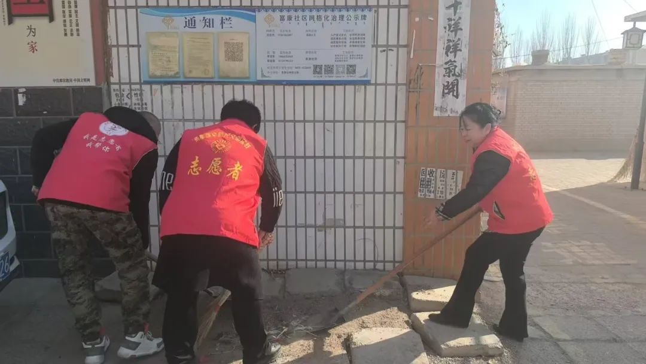

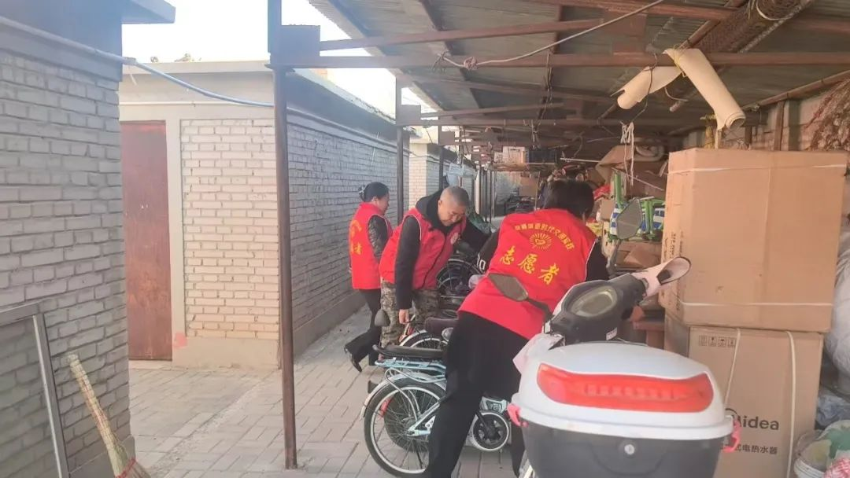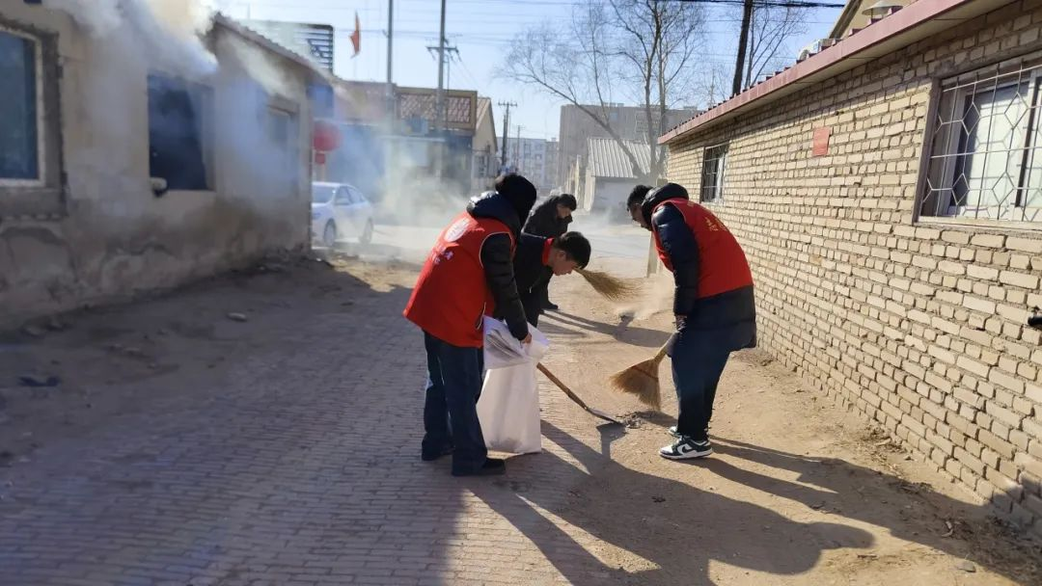

      活动中，志愿者们身穿红马甲，手拿铁锹、夹子、扫帚等劳作工具，对辖区背街小巷和老旧小区内的杂物、生活垃圾以及卫生死角垃圾等进行集中清理，大家充分发挥不怕脏、不怕累的优良作风和团结协作的精神，经过一上午辛苦努力，辖区内环境卫生明显改善。同时，志愿者们对居民乱扔垃圾、随地吐痰等不文明行为进行劝导，引导居民讲文明、讲卫生、树新风，推进社区文明建设。

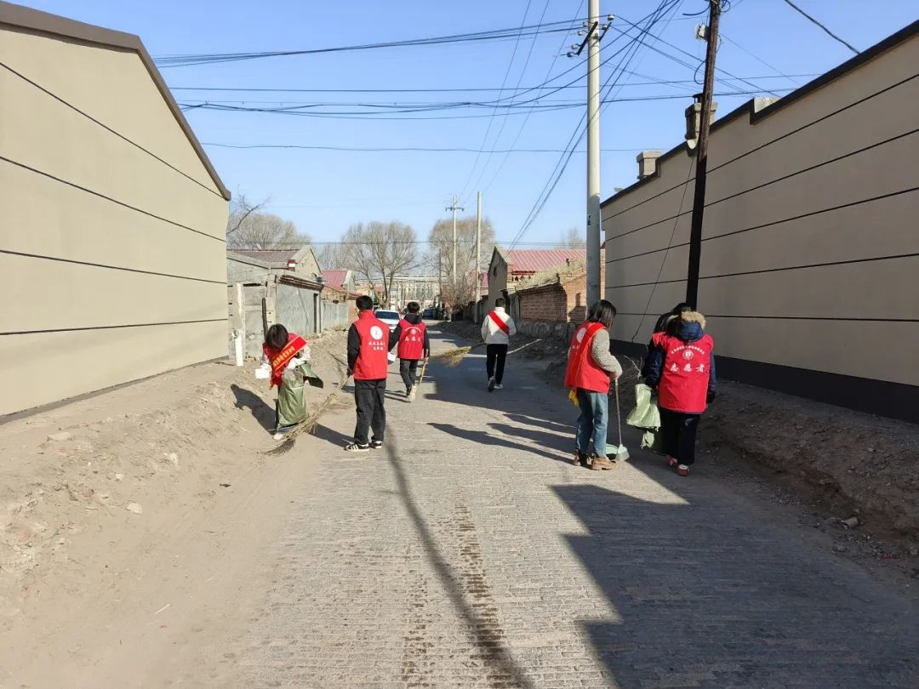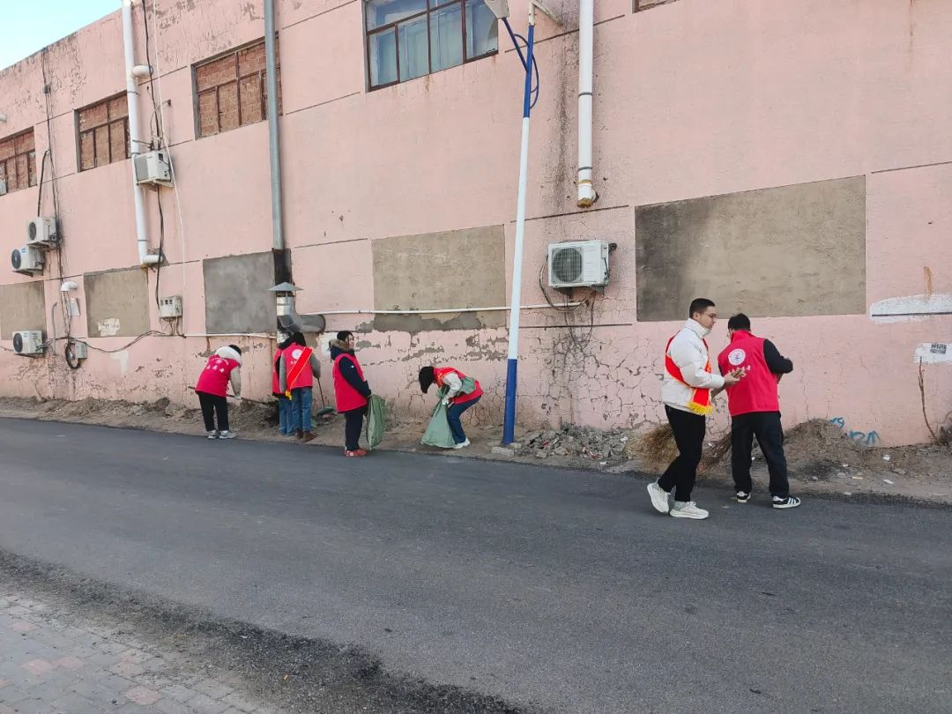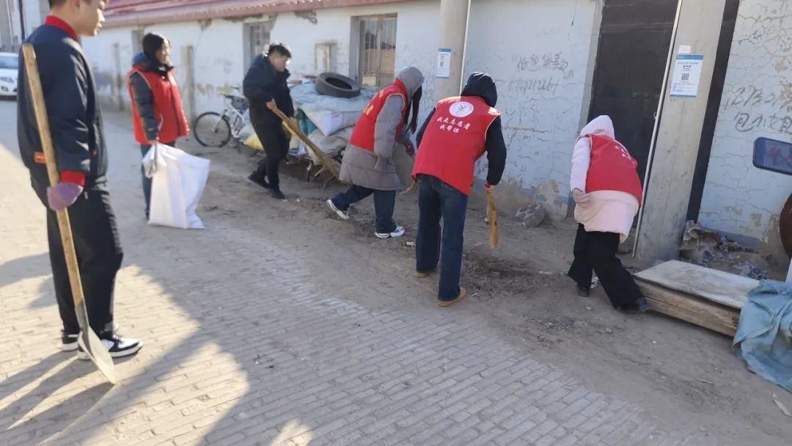

      通过此次活动，不仅弘扬了雷锋精神，也展现了社区同共驻共建单位团结协作、积极向上的精神风貌，更凝聚起团结一心、共建美好家园的强大力量。接下来，富康社区将结合居民需求持续开展形式多样的志愿服务活动，推动学雷锋活动常态化、长效化，让雷锋精神在社区生根发芽，让文明之花在社区处处绽放。